ОДЕСЬКИЙ НАЦІОНАЛЬНИЙ ПОЛІТЕХНІЧНИЙ УНІВЕРСИТЕТ

ІНСТИТУТ КОМП’ЮТЕРНИХ СИСТЕМ

КАФЕДРА «ІНФОРМАЦІЙНИХ СИСТЕМ»

Лабораторна робота №5

з дисципліни

«Операційні системи»

Тема: «Основи використання скриптової мови інтерпретатору оболонки

командного рядку»

Виконав:

Студенти групи АІ-202

Баранюк Д.А.

Перевірили:

Блажко О.А.

Дрозд М.О.

Одеса 2020

**Завдання для виконання:**

Завдання 2.1

Розробіть програму MyOSParam на мові BASH, яка виводить на екран лише окремі дані про параметри поточного стану ОС з віртуальної файлової системи procfs у відповідності із варіантом з таблиці 3.

Програма повинна:

1) отримувати назву параметру з командного рядка;

2) знаходити значення параметру у відповідному файлі

3) виводити на екран значення параметру та опис призначення параметру

українською мовою.

Команда №5

1 Active(anon), Writeback, siblings;



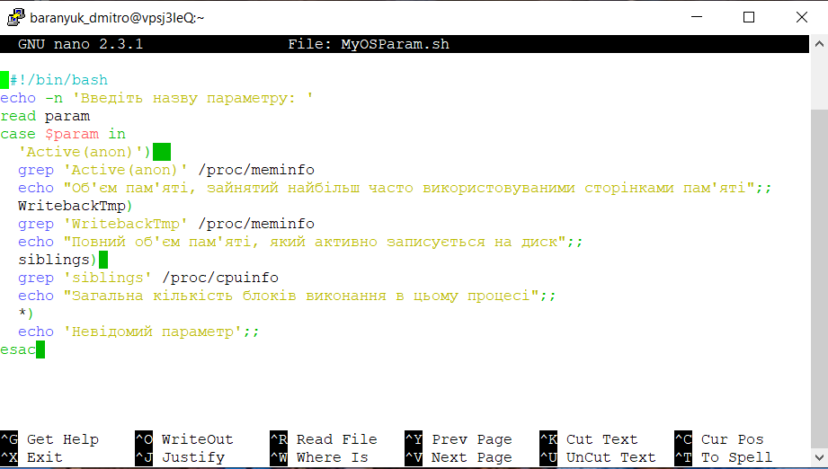

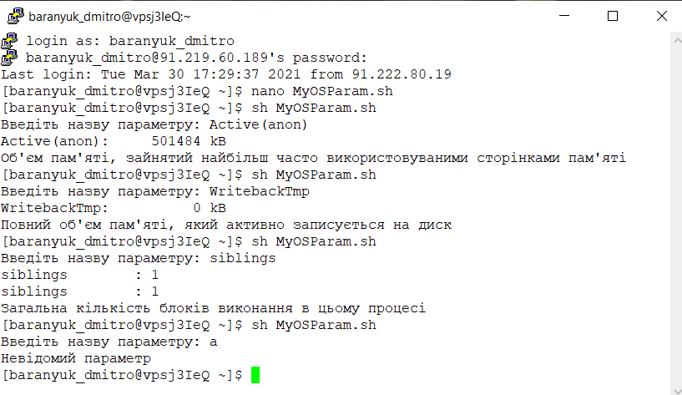

Завдання 2.2 Розробіть програму на мові BASH, яка виконує дії у відповідності з варіантом, представленим у таблиці 4:

− my_create_file – створити файл;

− my_create_directory – створити каталог (команда mkdir);

− my_change_directory – змінити назву каталогу (команда mv);

− my_change_file – змінити назву файлу (команда mv);

− my_delete_file – видалити файл (команда rm);

− my_delete_directory – видалити каталог (команда rmdir).

5.1 my_change_directory ; Не більше 29; Не більше 4 цифр підряд.

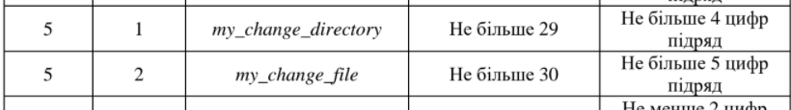

Для всіх варіантів передбачається наступний опис кроків алгоритму роботи програми:

1) запропонувати ввести назву об’єкту, використовуючи українське запрошення;

2) перевірити присутність об’єкту (для команд видалення або зміни) або відсутність об’єкту (для команд створення) з такою назвою у файловій підсистемі, використовуючи відповідні команди та файли;

3) якщо об’єкт відсутній (для команд видалення або зміни) або присутній (для команд створення), тоді вивести на екран відповідне повідомлення про помилку та завершити роботу програми;

4) якщо назва об’єкту не відповідає вказаному обмеженню, тоді вивести на екран відповідне повідомлення про помилку та завершити роботу програми;

5) якщо назва об’єкту відповідає вказаному обмеженню, виконати відповідну

команду. У кроках алгоритму об’єктом може виступати файл або каталог, в залежності від варіанту завдання. Для перевірки правильності роботи програми необхідно:

− для команд видалення або зміни - попередньо створити об’єкт, виконати програму, а потім ще раз її виконати, що привести до помилки;

− для команд створення - попередньо видалити об’єкт, виконати програму, а потім ще раз її виконати, що привести до помилки.

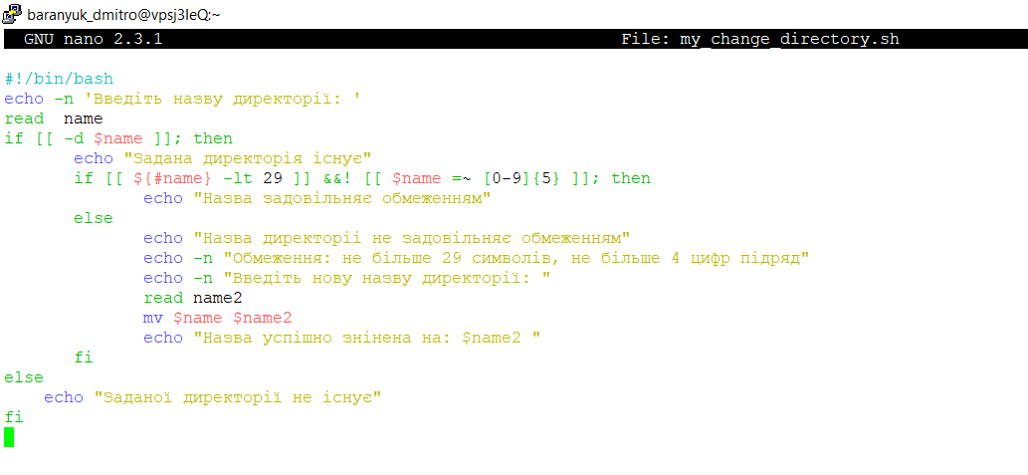

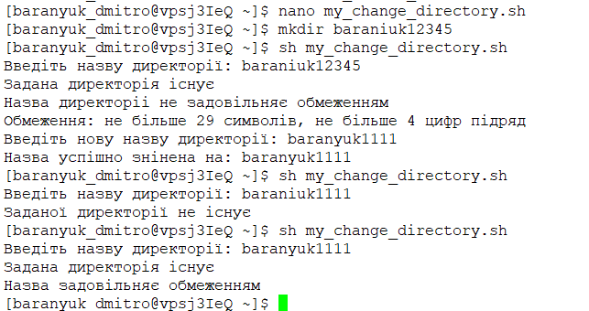

Завдання 2.3 В попередній лабораторній роботі ви створили файл CSV-формату за пунктом 2.2.3

Розробіть програму на мові BASH, яка автоматично:

− читає зміст файлу з урахуванням табличної структури (рядки, стовпчики),

використовуючи перенаправлення потоку;

− створює каталог з назвою, співпадаючою з назвою 3-го стовпчика таблиці файлу;

− у створеному каталозі створює файли, назви яких співпадають зі значеннями 3-го стовпчика таблиці файлу.

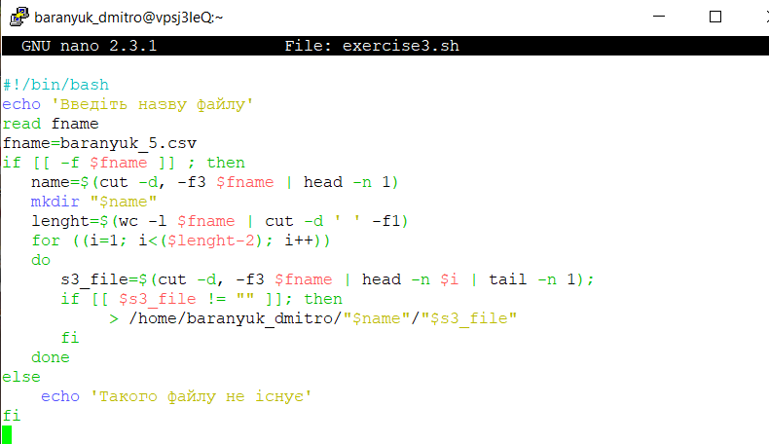

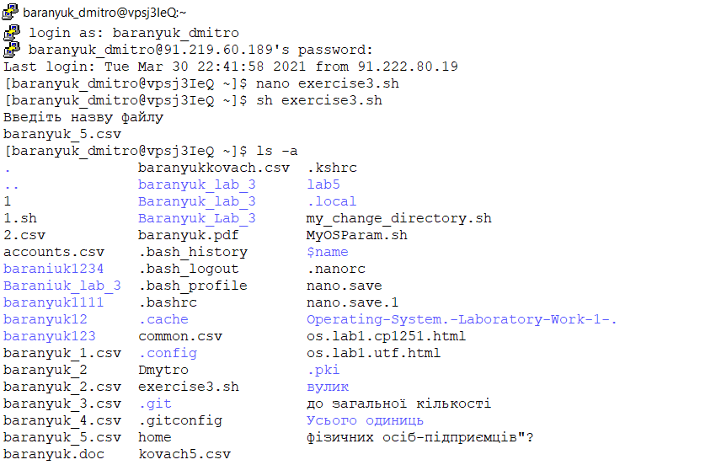

**Висновок:** під час лабораторної роботи №5 ми працювали зі скриптовою мовою інтерпретатору оболонки командного рядку. Найскладнішим завданням було завдання №2.3